
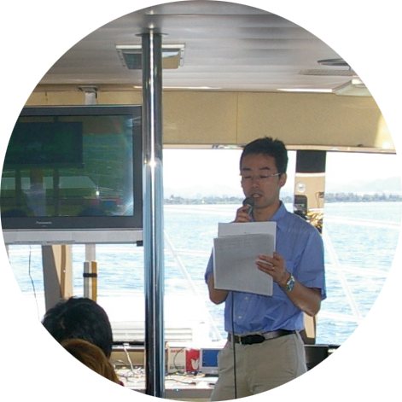
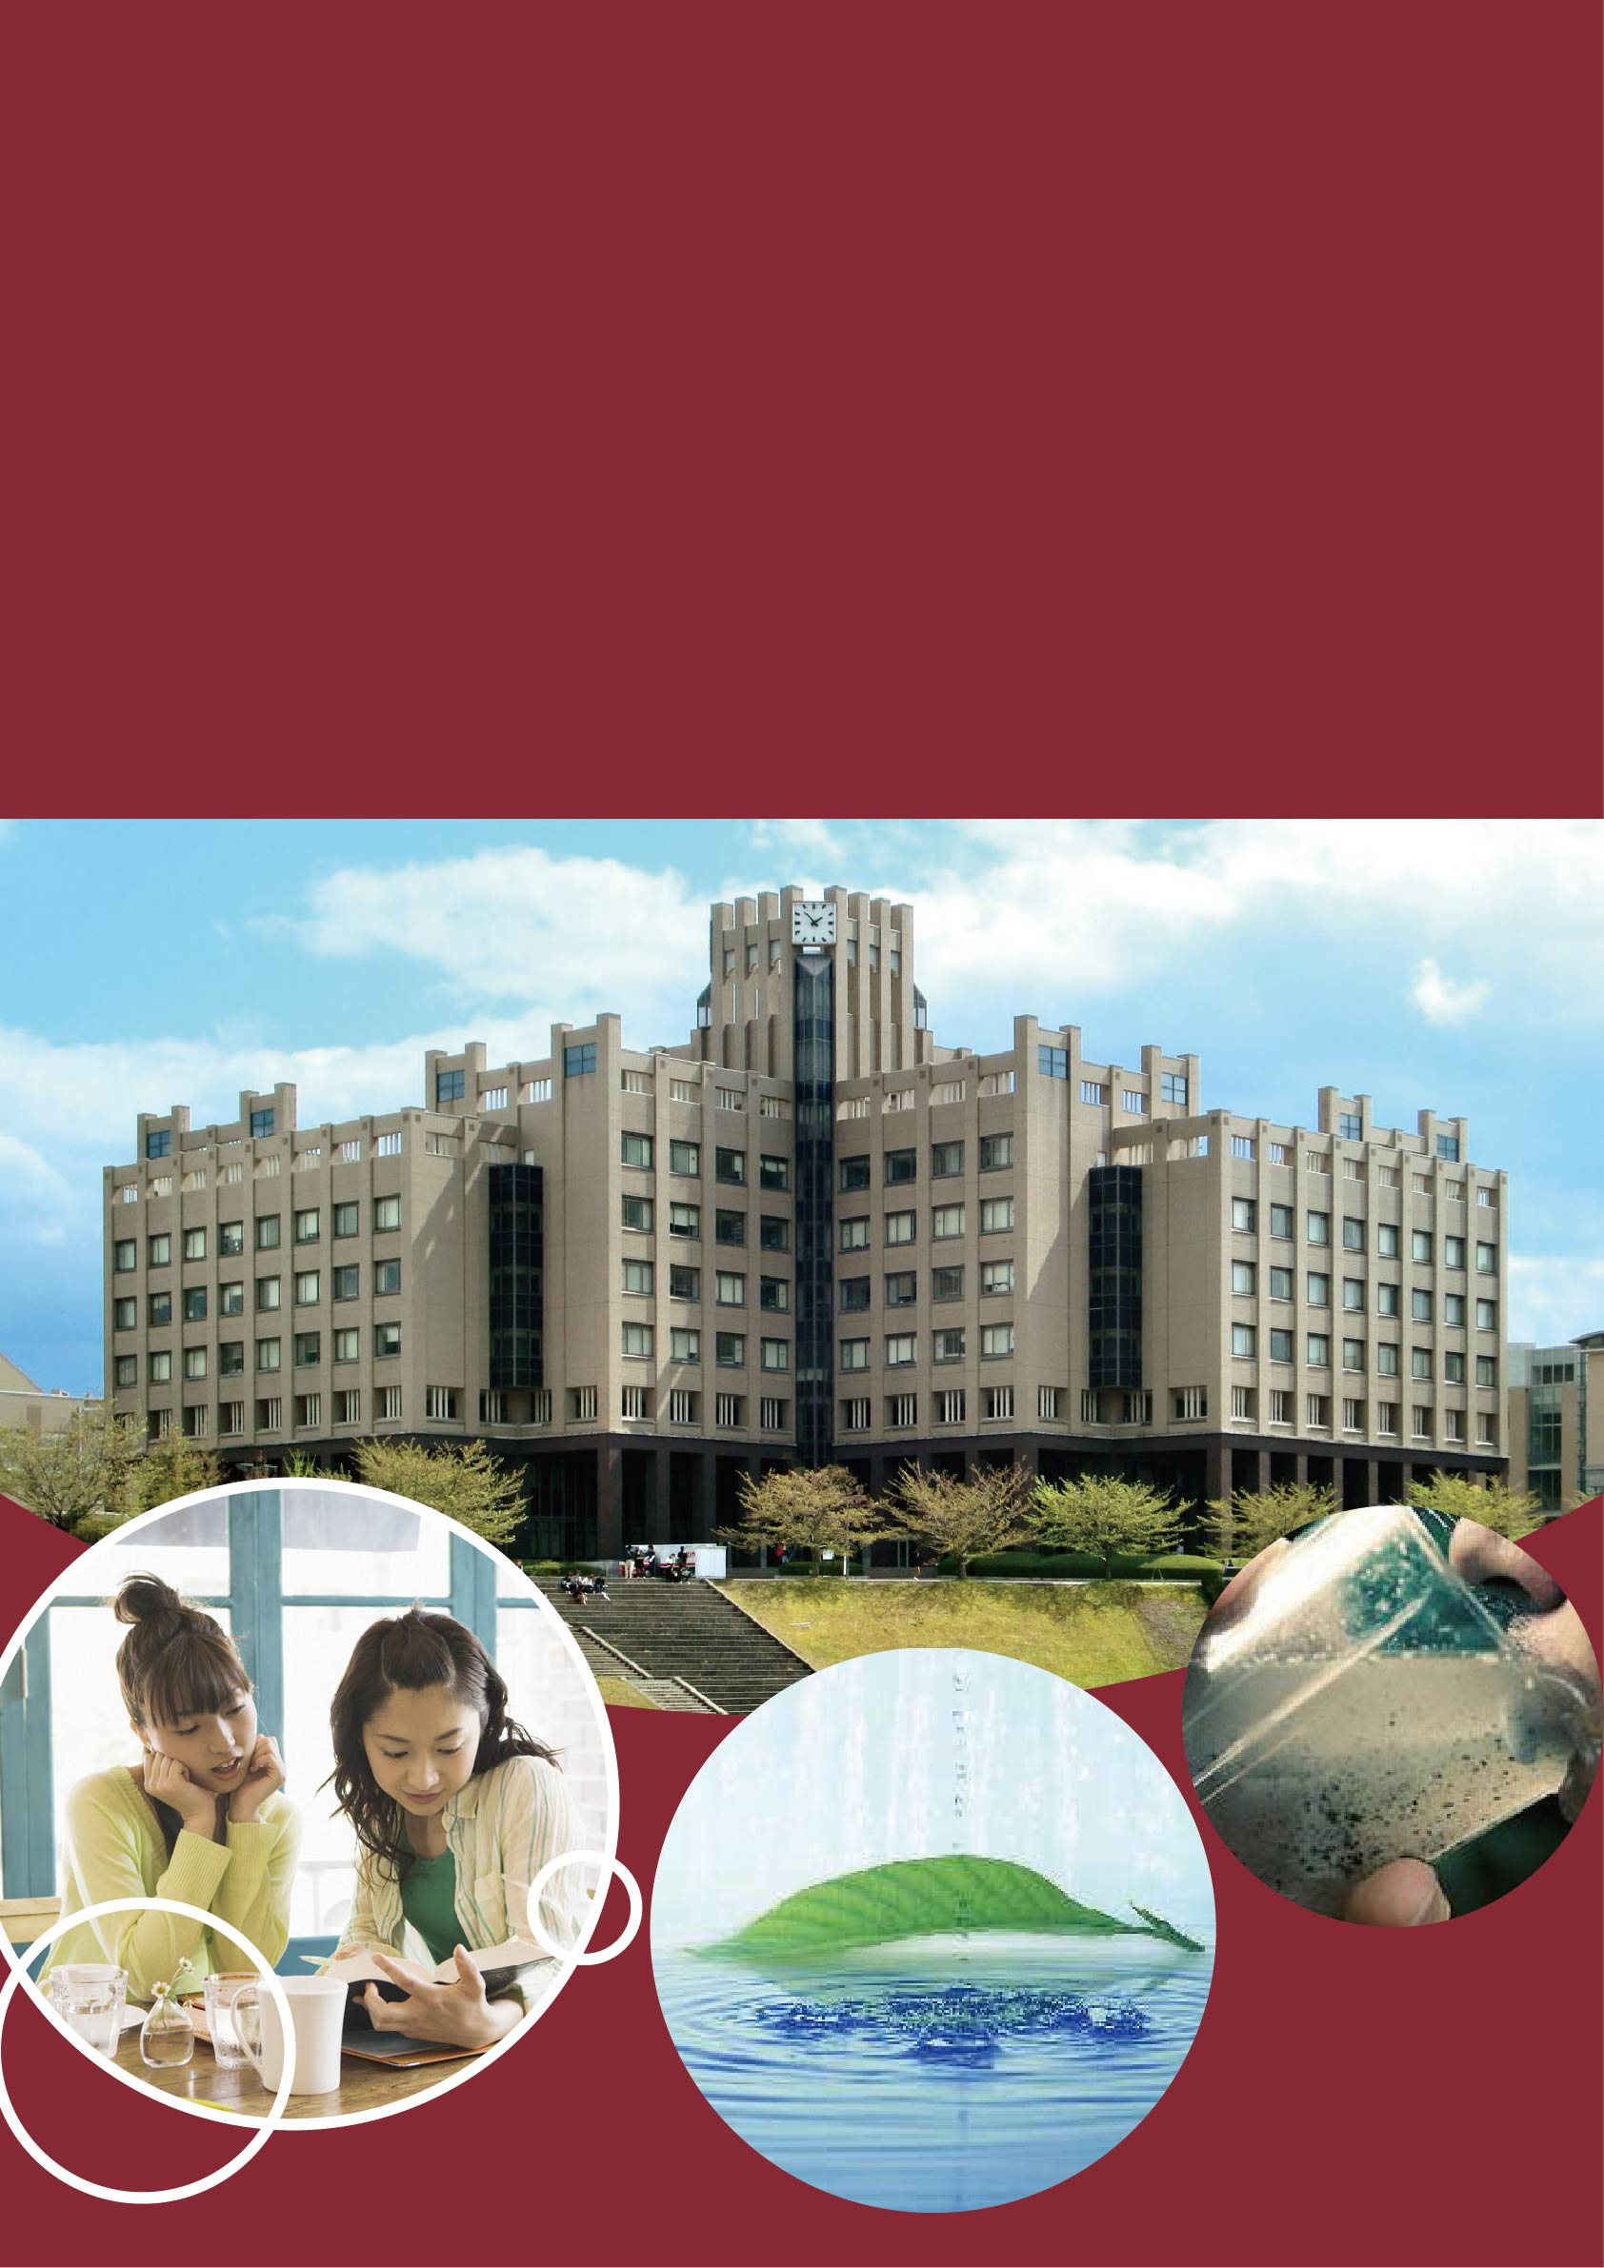
立命馆大学短期项目（英文授课）
（理工系 环境工学）
2017年7月23日 - 8月1日

立命馆大学短期项目（工学系 环境工科课程）
项目概况

我们身边的环境是由各种各样的要素共同组成的。毫无疑问水和大气对于我们的生存至关重要，但是水污染和大气污染已经成为了一个严重的问题，所以全世界都在寻求应对污染的方法。无论是使我们生活更方便的不可再生资源，还是回收再利用和能源问题方面，都在进行着热烈的讨论。
开设本项目的立命馆大学琵琶湖草津校区，位于日本最大的湖泊——琵琶湖的附近。琵琶湖摆脱了日本经济高度成长期产生的水质污浊问题，并作为京都及大阪地区用水水源，极大地发挥了自身的作用。立命馆大学正位于琵琶湖和日本古都——京都的附近，是学习环境问题绝佳的地点。本项目中讲授的课程为有关水质基础以及水质污浊问题、大气污染及恶臭问题、废弃物及回收再利用、能源及材料、环境评价系统等的课程。根据授课内容不同，可能会采用讲授、试验、演习、考察等不同形式。本项目以大学理工学部学生为对象，尽可能让大家掌握相关知识及意识。
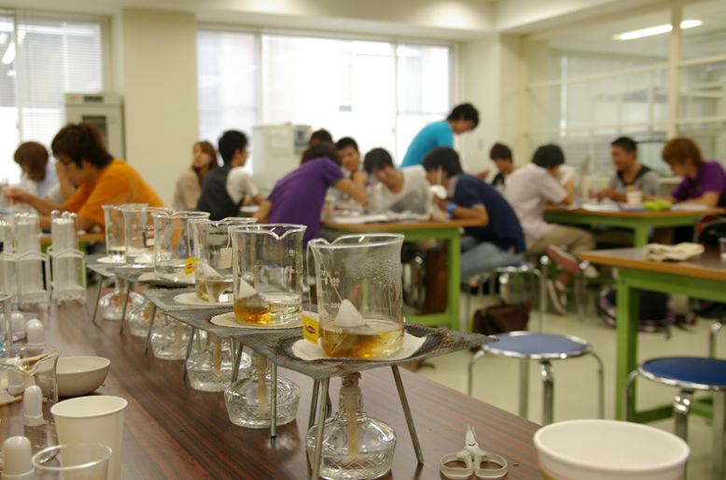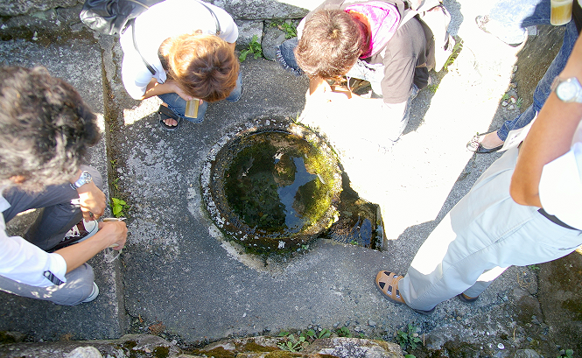

大学介绍

立命馆大学（Ritsumeikan University），是一所位于日本京都市中京区的著名私立大学。1869 年，西园寺公 望在京都御所邸内开设的私塾立命馆，该校於 1870 年废校。而现在立命馆大学的前身为 1900 年由西园寺公 望在文部大臣时代的“秘书”中川小十郎创立的京都法政学校。1905 年，西园寺公望允诺京都法政学校继承 立命馆的校名，并于 1913 年将校名改为「立命馆大学」至今。「立命馆」三字的出处取自孟子「尽心章」中 的「夭寿不贰，修身以俟之，所以立命也」。
立命馆大学为西日本地区“关关同立”（关西大学、关西学院大学、同志社大学、立命馆大学）四大私学之一， 是日本国内首屈一指的私立学府之一，日本文部科学省选定的超级国际化大学计划 37 所学校之一，也是日本文部科学省国际 30（G30）计划中的 13 所大学之一。并且成为文部科学省“大学的世界展开力强化事业计划“中被选定的私立大学。
本项目的主要授课地点位琵琶湖校区。

琵琶湖·草津校区（简称BKC）
1994年4月作为立命馆大学新的教育·研究基地而开设 的草津·琵琶湖校区，位于琵琶湖东南方、滋贺县「琵琶湖文化公园都市」的一角。BKC以建设具有国际水平的「文理融合型校区」为目标，不遗余力地开发最新的教育 研究体系。同时，通过产学研、地域之间的合作研究，努力地开创新型产业。
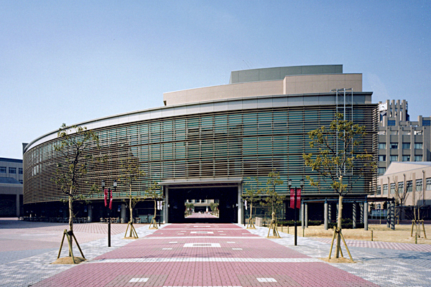

项目时间：2017 年 7 月 23日－2017年 8月 1日
申请对象：中国正规大学在读本科生、研究生（男女不限）
课程安排：由立命馆大学教授统筹安排，包括课程学习、实地考察、调研等
项目认定：该项目学生可获立命馆大学出具的结业证书
课程语言：英文（具备较强的英文沟通交流能力，无日文要求）
报名截止时间： 2017年5月 31日

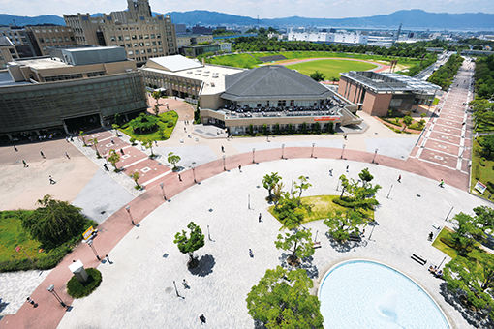

授课内容及讲师介绍

College of Science and Engineering

Department of Environmental Systems Engineering

Takashi HIGUCHI Professor

■ Concurrent affiliation
Research Organization of Science and Technology /Center for Eco Technology
Graduate School of Science and Engineering

■ raduate school/University/other
1995 Kyoto University "Graduate School, Division of Engineering"
Health Engineering Doctoral course
Kyoto University Faculty of Engineering Health Engineering

■ Academic degrees
Doctor of Engineering (03/1995 Kyoto University)

■ Subject of research
Study on Natural Degradations of Air Pollutants and Applications of their functions to
The Development of the Evaluation Method of the Bad Odor and Air Quality by the Olfactory Measurement Method
College of Science and Engineering
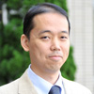
Department of Environmental Systems Engineering

Seiji HASHIMOTO Professor

■ Concurrent affiliation
Graduate School of Science and Engineering
Research Organization of Open Innovation & Collaboration/Research Center for Sustainability Science
Research Organization of Science and Technology/Center for Eco Technology

■ Graduate school/University/other
03/1995 Kyoto University Faculty of Engineering Department of Environmental and Sanitary Engineering Graduated
03/2000 Kyoto University Graduate School of Engineering Department of Environmental Engineering Doctoral course second term (Doctoral) Completed

■ Academic degrees
PhD in Engineering (03/2000 Kyoto University)

■ Career history
04/01/2000-03/31/2001 Part-Time Lecturer, Koka Women's University / Part-Time Lecturer, Hosei University
01/01/2001-03/31/2001 Lecturer, Kyoto University
04/01/2001-03/31/2011 Senior Researcher after Researcher and Post Doctoral Fellow, National Institute for Environmental Studies
04/01/2006-03/31/2011 Visiting Associate Professor, The University of Tokyo
10/01/2007-09/30/2008 Visiting fellow, Yale University
04/01/2011- Professor, Ritsumeikan University
10/18/2013- Concurrent Professor, Northeastern University (China)

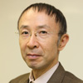
College of Science and Engineering /
Department of Environmental Systems Engineering

Koji AMANO Professor

■ Concurrent affiliation
Graduate School of Science and Engineering
Research Organization of Open Innovation & Collaboration/Research Center for Sustainability Science
Research Organization of Science and Technology/The Institute of Science and Engineering
Research Organization of Science and Technology/Research Centre for Palaeoclimatology

■ Graduate school/University/other
03/1982 The University of Tokyo Faculty of Engineering
Urban Engineering Graduated
03/1984 The University of Tokyo "Graduate School, Division of Engineering"
Urban Engineering Master's course Completed

■ Academic degrees
Doctor of Engineering (The University of Tokyo)

■ Career history
04/01/1984-03/31/1994 National Pollution Institute（National Institute for Environmental Studies）
04/01/1994- Ritsumeikan University
College of Science and Engineering /
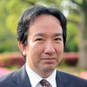
Department of Environmental Systems Engineering

Naoyuki KAMIKO Professor

■ Concurrent affiliation
Graduate School of Science and Engineering
Research Organization of Science and Technology/Center for Eco Technology
Research Organization of Science and Technology/SR Center
Research Organization of Science and Technology/Research Center for BIWAKO Σ
Research Organization of Open Innovation & Collaboration/Research Center for Sustainability Science

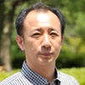
College of Science and Engineering /
Department of Environmental Systems Engineering

Atsushi ICHIKI Professor

■ Concurrent affiliation
Graduate School of Science and Engineering
Research Organization of Science and Technology /Research Center for BIWAKO Σ

■ Graduate school/University/other
1989 Ritsumeikan University Faculty of Science and Engineering civil engineering
1994 Ritsumeikan University "Graduate School, Division of Science and Engineering"
civil engineering Doctoral course

立命馆大学工科环境主题短期课程 日程表
日程 | 每日计划
第一天 | 全员从国内出发，乘坐国际航班抵达日本关西机场  当晚举办欢迎会
第二天 | 上午 | 说明会
第二天 | 下午 | 欢迎party
第三天 | 上午 | 讲义1 水的可持续利用：讲解水的重要性、可持续利用以及环境问题的相关知识。
第三天 | 下午 | 讲义2 大气：讲解大气污染的原因及防治。
第三天 | 下午 | 日本文化体验
第四天 | 上午 | 实验：水质分析
第四天 | 下午 | 讲义3能源问题：讲解发电与用电的有关知识。
第四天 | 下午 | 讲义4水循环系统：详细讲解日本的自来水系统。
第五天 | 终日 | 现地视察：琵琶湖
第六天 | 上午 | 讲义5废弃物再利用：讲解废弃物的管理与再利用
第六天 | 上午 | 讲义6建设原材料：介绍建筑新材料。
第六天 | 下午 | 演习：（和日本学生一起）研讨会，关于琵琶湖环境问题
第七天 | 上午 | 朝日啤酒厂参观
第七天 | 下午 | 大阪心斋桥参观
第八天 | 终日 | 自由活动（建议到京都参观）
第九天 | 上午 | 讲义7环境评价系统：从环境方面看各行业的生命周期评估策略。
第九天 | 下午 | 结束仪式
第十天 | 上午 | 搭乘航班返回国内

关于调研行程说明: 调研内容及安排，以立命馆大学最终安排为准。授课内容和参观地点可能存在部分

- 项目费用 ：277000 日元（约合人民币 16800 元）
* 以上日元对人民币汇率仅供参考,请以当日银行官方价格为准

费用包括：报名费，学费，海外意外保险费，邀请函国际邮递费，欢迎会餐费，住宿费，课程期间交通费
不包括的费用：国际机票费，个人护照办理费，签证手续费，国内交通费，餐费，行李超重费，自由活动时产生的费用，个人购物消费，其它“费用包括”以外的费用。
不包含费用说明：国际往返机票费：约4000元人民币（含税）参加学生统一购买
餐食费用：调研期间不会统一组织就餐，同学自行选择大学食堂或其他地点就餐。

- 奖学金
分组发表优胜组成员每人均可获得1000元人民币奖学金。

- 报名方式：
1，咨询电话：021-55661085
2，报名邮箱：shdq@xf-world.org

